**URZĄD MIASTA ŻYRARDOWA**

ul. Bolesława Limanowskiego 44, 96-300 Żyrardów,

tel.: (46) 880-08-00, www.zyrardow.pl, www.bip.zyrardow.pl

Żyrardów, 30.10.2024 r.

ZP.271.2.37.2024.AR

Na podstawie art. 135 ust. 1 i 2 ustawy z dnia 11 września 2019 r. Prawo zamówień publicznych (Dz. U. 2024 r., poz. 1320), Zamawiający udziela wyjaśnień treści SWZ   
w postępowaniu o udzielenie zamówienia publicznego pn. **„Modernizacja infrastruktury oświetleniowej na terenie miasta Żyrardowa”.**

**Pytanie nr 27**

Na podstawie danych z Google Street View można zauważyć, że na ulicy Garbarskiego   
i Kosima znajdują się obecnie oprawy parkowe. Zamawiający w „TABELA NR 2 - Zestawienie mocy opraw projektowanych na terenie Miasta Żyrardów” przypisał do tych ulic oprawy uliczne. Prosimy o informację, czy Zamawiający nie planuje zastosowania na tych ulicach opraw parkowych lub stylizowanych?

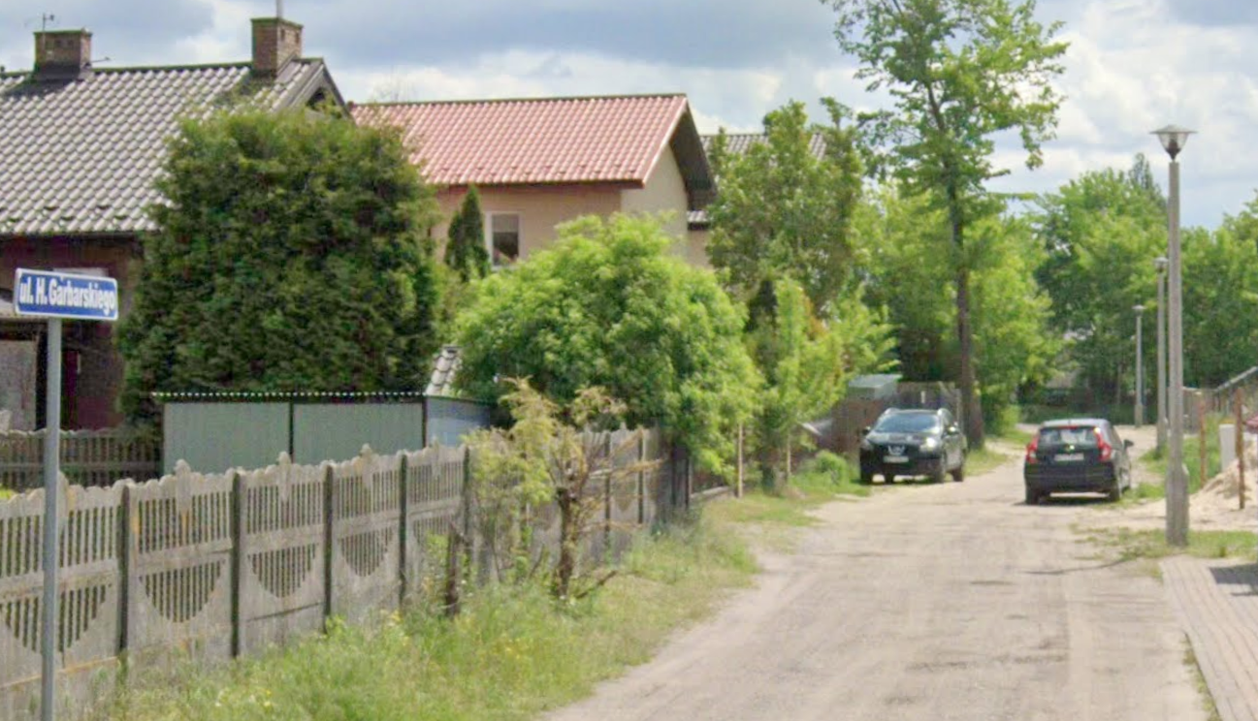

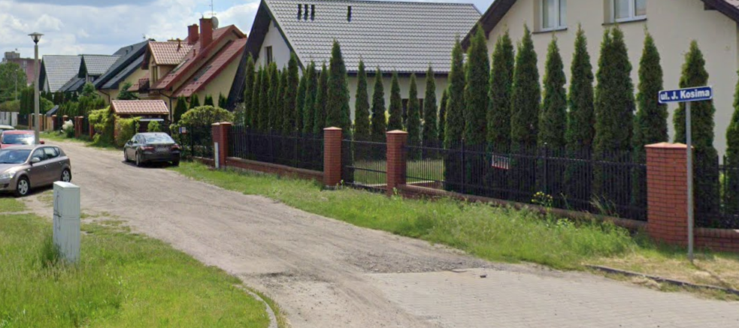

**Odpowiedź**

Zamawiający przewidział zastosowanie na w/w ulicach opraw o charakterze ulicznym (oprawy uliczne) o parametrach minimalnych opisanych w punkcie 2.2 Projektu wykonawczego.

**Pytanie nr 28**

Na podstawie danych z Google Street View i Geoportalu można zauważyć, że na ulicy Garbarskiego i Kosima, dla których dobrano klasę oświetleniową M5 występuje nawierzchnia gruntowa. Dodatkowo na okolicznych ulicach występuje nawierzchnia z kostki brukowej Dla powierzchni bezasfaltowych niemożliwe jest stosowanie klas luminancyjnych M, ponieważ nie ma możliwości wyznaczenia dla nich współczynnika odbicia światła. W związku z tym prosimy o zmianę klasy oświetlenia z M5 na klasę P3, która odpowiada poziomem świecenia pierwotnie dobranej klasie.





**Odpowiedź**

Zamawiający nie zmienia klasy oświetlenia ulicznego dla ul. Garbarskiego   
i Kosima ze względu na to, że w przyszłości ulice te będę miały nawierzchnie utwardzone.

Zamawiający informuje, że udzielone odpowiedzi i wyjaśnienia treści SWZ są wiążące dla Wykonawców.

(-) Prezydent Miasta Żyrardowa

Lucjan Krzysztof Chrzanowski